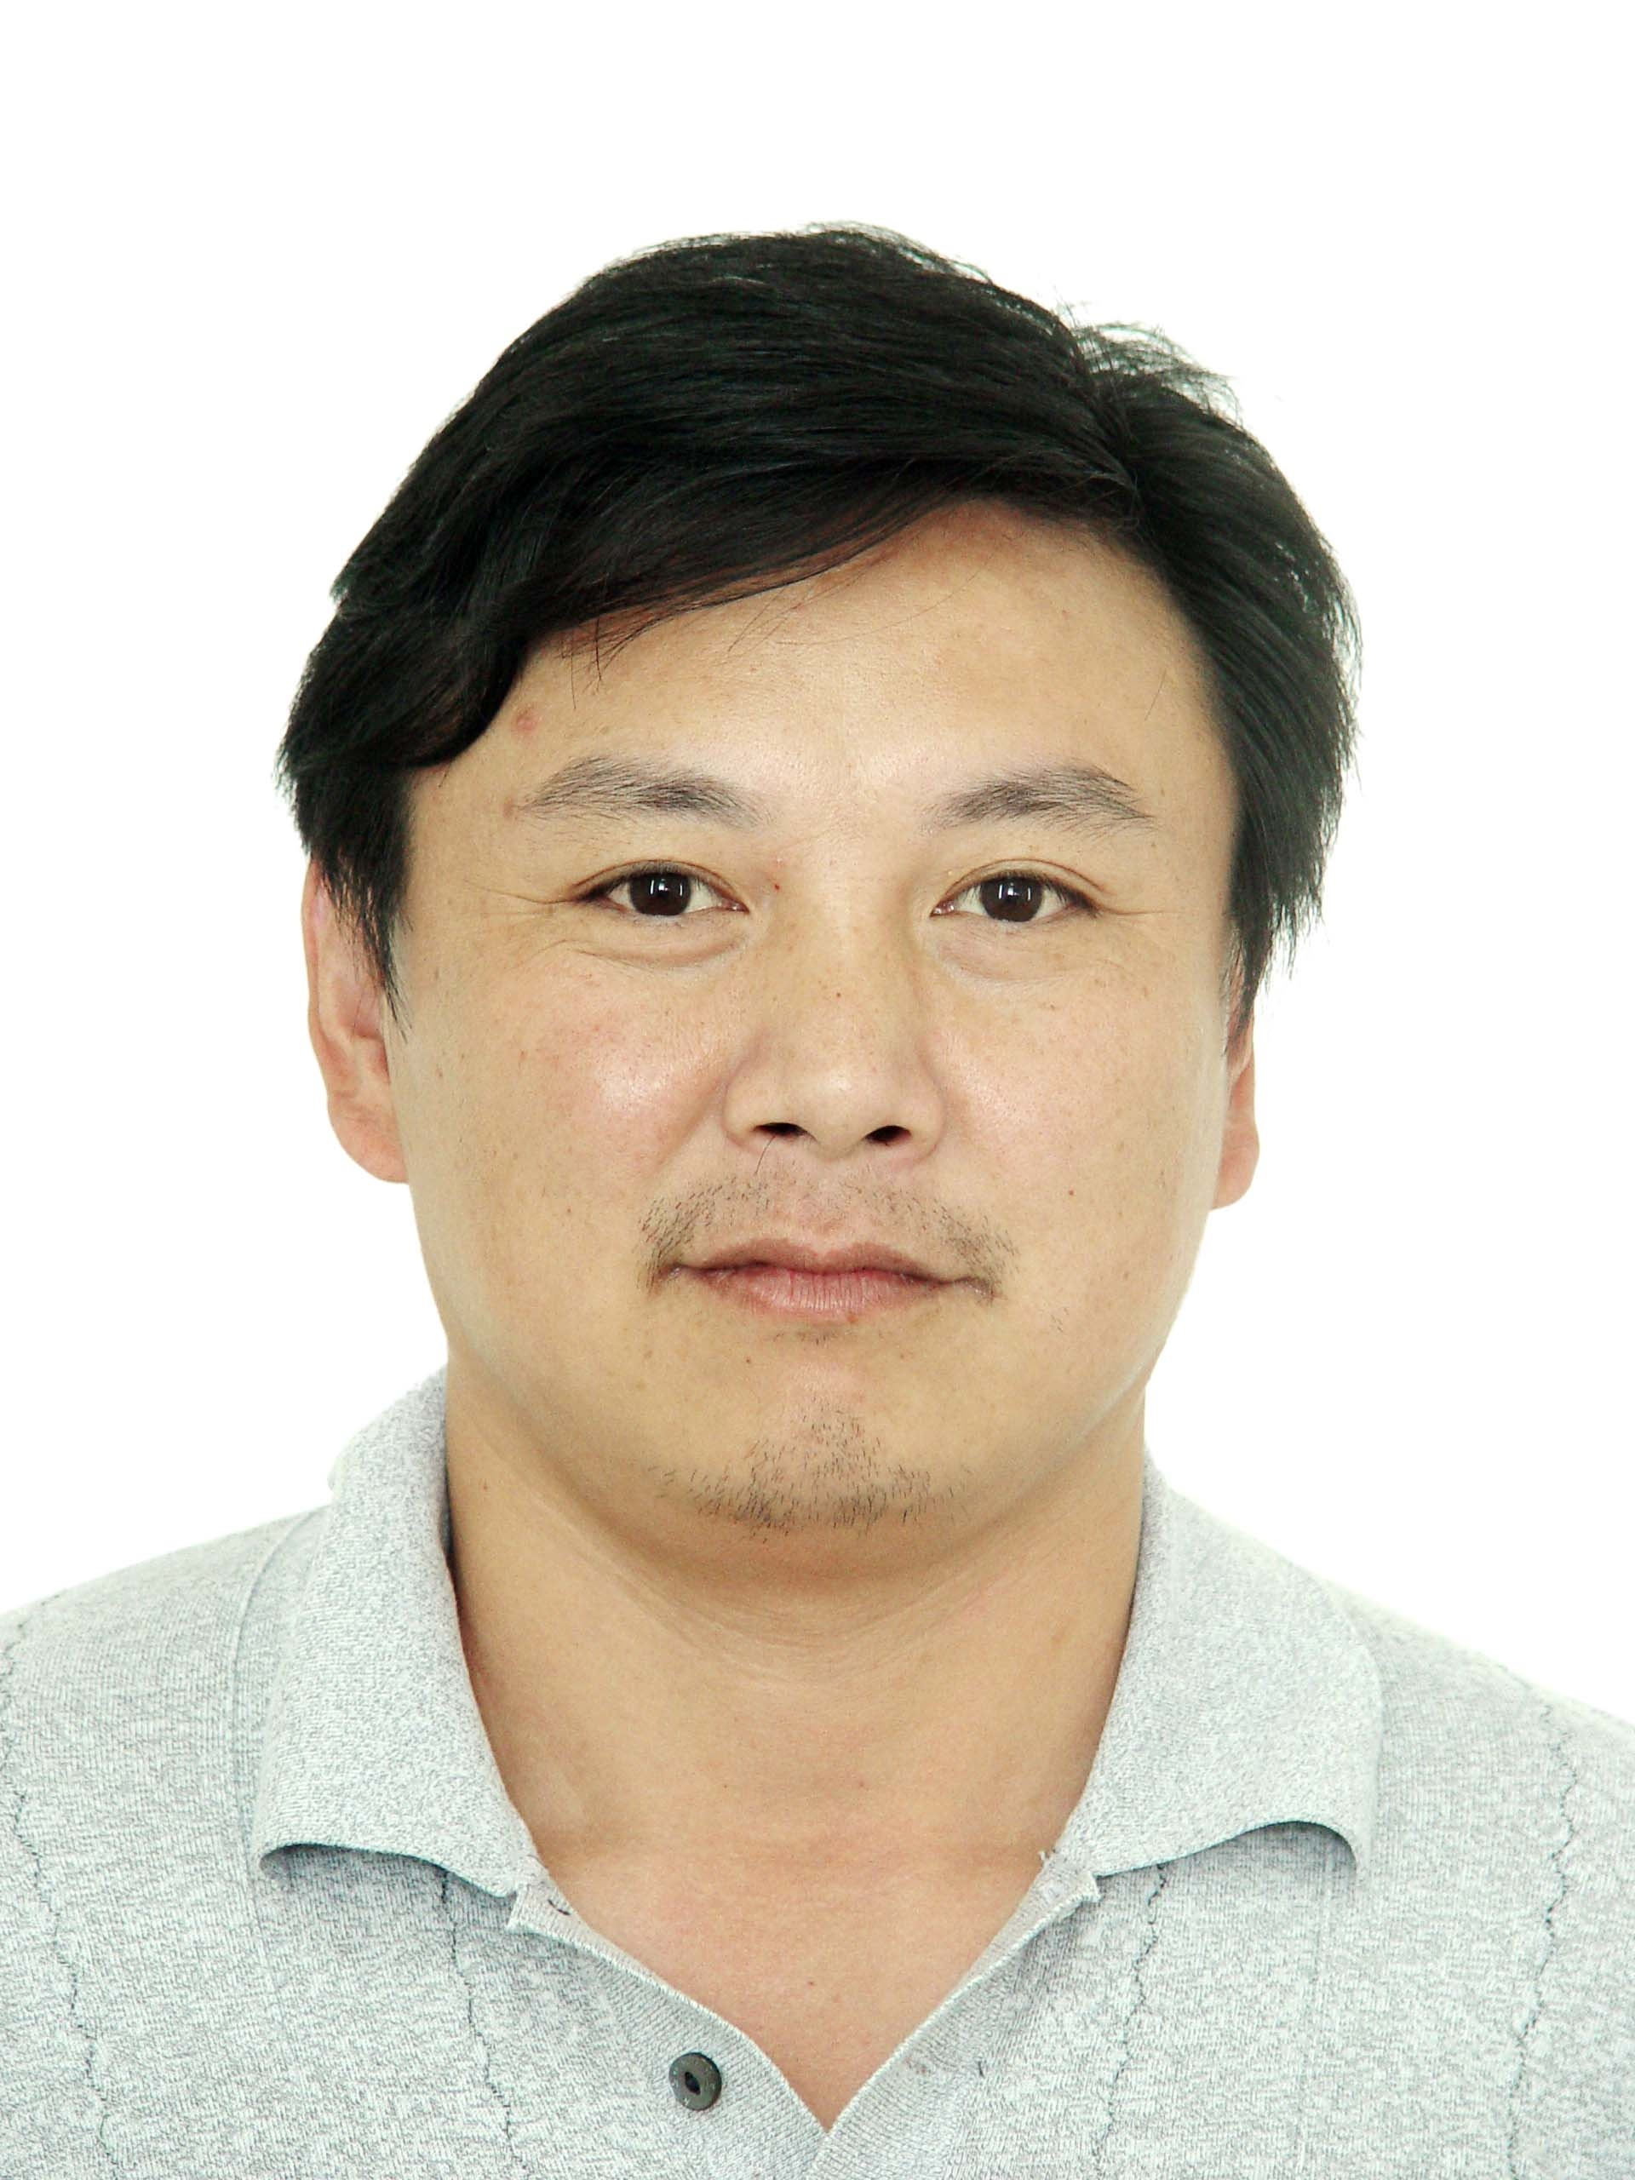**姓名 宋固全**

**性别： 男 导师类型：博导、硕导**

**职称： 教授 学科方向：力学、土木工程（硕士）**

**学历： 博士 电子邮件：gqsong@ncu.edu.cn**

**个人简介：**宋固全，男，1964年2月出生，安徽潜山人，民盟盟员，现为南昌大学工程建设学院工程力学系教授、博士导师，教育部工科基础课程教学指导委员会基础力学分委员会委员、中国力学学会理事、江西省力学学会理事长。曾任南昌大学建筑工程学院院长，江西省土木建筑学会副理事长、江西省公路学会常务理事。研究方向主要为工程结构的力学分析、结构安全状态监测与评估等，主持或参与国家和省部级项目20项左右，与航空和土木工程企业进行科研合作十余次，发表论文百余篇，授权专利20多项。获教育部、江西省、中国公路学会科技奖和省级教学奖多次。

**讲授课程：**本科：工程力学（理论力学、材料力学）、塑性力学、张量分析及变分原理等；研究生：弹塑性力学、土木水利工程中的力学问题、细观力学等

**科研项目/课题（限5项选填）**：

**论文专著（限10项选填）：**